Уважаемые педагоги.

Приглашаем вас принять участие

в III Всероссийском конкурсе педагогического мастерства среди музыкальных руководителей и учителей музыки

«Весёлые нотки»
(16.09.2019 – 13.10.2019)

Положение о III Всероссийском конкурсе педагогического мастерства

среди музыкальных руководителей и учителей музыки

«Весёлые нотки»

УТВЕРЖДАЮ
Председатель организационного комитета

И.Е. Маврин

Общие положения

- Настоящее положение о Всероссийском конкурсе педагогического мастерства среди музыкальных руководителей и учителей музыки «Весёлые нотки» (далее Конкурс) определяет порядок организации и проведения Конкурса, порядок участия в Конкурсе.
- Организатор конкурса - Конкурс проводится по инициативе Информационно – методического интернет проекта «Globus».
- Работы на Конкурс принимаются в период с «16» сентября по «13» октября 2019 г.

Цели Конкурса
- Выявление лучших методических материалов, содействующих повышению качества музыкального образования;
- Развитие творческой инициативы педагогов.

Участники Конкурса
- Принять участие в Конкурсе могут педагоги любых образовательных учреждений (дошкольных образовательных учреждений; средних общеобразовательных учреждений; коррекционных образовательных учреждений; учреждений дополнительного образования детей, музыкальных школ и т.д.).
- Участие может быть индивидуальным или совместным.

К участию в конкурсе принимаются авторские разработки:
- сценарии праздников и развлечений;
- педагогические проекты;
- презентации к музыкальным занятиям, урокам и праздникам;
- дидактические игры по музыке;
- консультации для родителей по вопросам музыкального воспитания;
- конспекты уроков, НОД по музыкальному воспитанию;
- оформление музыкального зала к праздникам;
- костюмы к праздникам своими руками.

Порядок участия
- Заполните заявку на участие в конкурсе.
- Оплатите оргвзнос. Размер оргвзноса составляет 180 (сто восемьдесят) рублей. Оргвзнос оплачивается за каждую конкурсную работу. Если работа выполнена в соавторстве, то оргвзнос оплачивается по количеству авторов конкурсной работы.
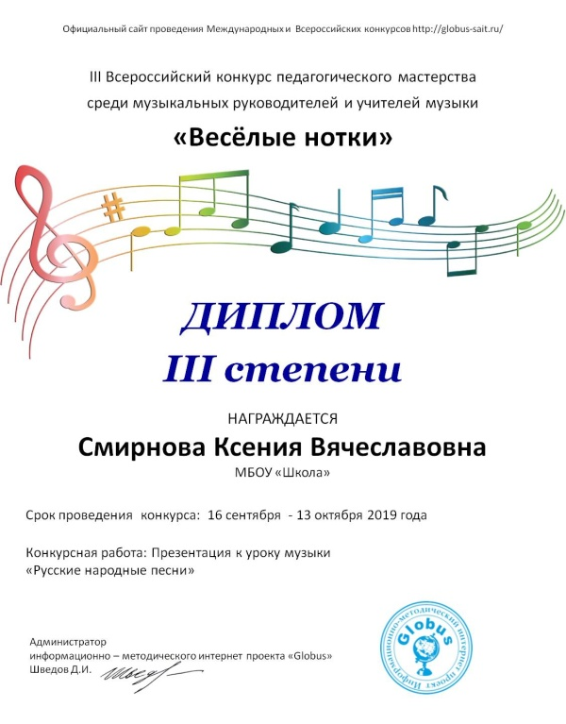
- Отправьте письмо на электронный адрес globussait@yandex.ru . Письмо должно содержать заявку, копию квитанции об оплате, конкурсную работу. Все формируется в 1 папку. Название папки ФИО участника.

Награждение

- По итогам Конкурса все участники получают дипломы I, II или III степени.
- Рассылка дипломов осуществляется в электронном виде на адрес электронной почты, указанный в заявке на участие в конкурсе, в течение 1 рабочего дня.

Контактные данные: по всем организационным вопросам можно обращаться в Оргкомитет по электронной почте на адрес globussait@yandex.ru
Сайт: http://globus-sait.ru/
Желаем удачи!
Заявка на участие в III Всероссийском конкурсе «Веселые нотки»
1 | Автор (ы)
2 | Образовательное учреждение (указывайте так, как должно быть в дипломе)
3 | Конкурсная работа
4 | Электронный адрес, контактный телефон
Платежные реквизиты для оплаты организационного взноса:
Получатель платежа: ИП Маврин Иван Евгеньевич
ИНН/ КПП 595701257861
Расчетный счет № 4080 2810 3073 5097 5667
Банк: филиал Приволжский ПАО Банк «ФК Открытие»
БИК: 042282881
Корреспондентский счет: 3010 1810 3000 0000 0881 в РКЦ СОВЕТСКИЙ г.Нижний Новгород
Назначение платежа: Материалы конкурса
Оплату необходимо производить на юридическое лицо
Также оплату можно произвести на карту банка «ФК Открытие» 2200 2901 2098 0918

Извещение  Кассир | Форма № ПД-4  ИП Маврин Иван Евгеньевич  (наименование получателя платежа)  595701257861 4 0 8 0 2 8 1 0 3 0 7 3 5 0 9 7 5 6 6 7  (ИНН/КПП получателя платежа) (номер счета получателя платежа)  в Филиал Приволжский ПАО Банка «ФК Открытие» БИК 0 4 2 2 8 2 8 8 1  (наименование банка получателя платежа)  Номер кор./сч. банка получателя платежа 3 0 1 0 1 8 1 0 3 0 0 0 0 0 0 0 0 8 8 1  Материалы конкурса  (назначение платежа)  Ф.И.О плательщика  Адрес плательщика  Сумма платежа руб.  Дата « » 20 г.  С условиями приема указанной в платежном документе суммы, в т.ч. с суммой взимаемой платы за услуги банка, ознакомлен и согласен.  Подпись плательщика
Квитанция  Кассир | Форма № ПД-4  ИП Маврин Иван Евгеньевич  (наименование получателя платежа)  595701257861 4 0 8 0 2 8 1 0 3 0 7 3 5 0 9 7 5 6 6 7  (ИНН/КПП получателя платежа) (номер счета получателя платежа)  в Филиал Приволжский ПАО Банка «ФК Открытие» БИК 0 4 2 2 8 2 8 8 1  (наименование банка получателя платежа)  Номер кор./сч. банка получателя платежа 3 0 1 0 1 8 1 0 3 0 0 0 0 0 0 0 0 8 8 1  Материалы конкурса  (назначение платежа)  Ф.И.О плательщика  Адрес плательщика  Сумма платежа руб.  Дата « » 20 г.  С условиями приема указанной в платежном документе суммы, в т.ч. с суммой взимаемой платы за услуги банка, ознакомлен и согласен.  Подпись плательщика

Оплату необходимо производить на юридическое лицо

